T.C.
ATATÜRK ÜNİVERSİTESİ
TOPLUMSAL DUYARLILIK PROJELERİ UYGULAMA VE ARAŞTIRMA MERKEZİ

“Sensörlerin Hayatımızdaki Yeri”
Proje Kodu: 637E7900D3A8F

SONUÇ RAPORU

Proje Yürütücüsü:
Doç. Dr. Abdullah BAŞÇİ
Mühendislik Fakültesi

Araştırmacılar: Abdulkadir GÜNGÖR Taha Yasir AY Mahmure GÜLER

ARALIK,2022 ERZURUM

1

İÇİNDEKİLER
Önsöz 3
Özet 4
Materyal ve Yöntem 5
Proje Uygulamasına Ait Görseller 6
Sonuçlar 12

2

ÖNSÖZ

Bilgiye dayalı teknoloji üretimi günümüzde ülkelerin gelişmişlik düzeyini gösteren önemli bir unsurdur. Bu unsurun gelişimi için küçük yaştan teknoloji ile iç içe büyüme ve ülkemiz için geleceği parlak gençler yetiştirme, genç yaşta ilgilerini teknolojiye yönlendirmektir.
Bilgi ve iletişim teknolojilerin etkisiyle değişen birçok alanda olduğu gibi eğitim alanında yenilikleri zorunlu kılmaktadır. Teknoloji üretebilen bireylerin yetiştirilmesi, eğitim ve öğretimin temel amacı haline gelmiştir. Bu alanda Millî Eğitim Bakanlığının birçok atölyeleri bulunmaktadır fakat tüm öğrenciler bu atölyelerden faydalanamamaktadır. Bu yüzden okulda ders işlenirken teorik bilgilerin yanında teknoloji alanında çalışmalara yönlendirilmelidir.

3

ÖZET

“Sensörlerin Hayatımızdaki Yeri” projesi ile Şehit Murat Ellik İlkokulu 2. Sınıf öğrencilerinden oluşan çalışma grubunun teknoloji alanında kendilerini keşfetme adına; devre ve kod uygulamalarını Arduino yardımı ile yaptırarak, insansız hava aracının malzemelerini çalışma prensiplerini ve insansız hava aracının uçuşunu göstererek teknolojiye olan ilgilerini artırmak amaçlanmaktadır.
Projenin yürütüldüğü okul bölgenin seçkin okullarından olup öğrenciler yaşıtlarına göre iyi kavrama ve bilgiye açık ve meraklılardır. Öğrencilerle beraber Arduino ile yağmur sensörü, sese kontrollü motor, joystick ile bilye kontrolü , 7 segmentli display , insansız hava aracı çalışma prensibi, malzemelerini ve son olarak insansız hava aracının uçuşu gerçekleştirilmiştir. Öğrencilerin dikkatini çekmiştir ve teknolojiye olan ilgi merakları artmıştır. Proje yürütülmesi kısmında sınıf öğretmeni ve idari personel ile koordine edilmiştir. Proje kapsamında temin edilen materyaller yeniden kullanılabilir olup bu durum projenin sürdürülebilirliği artırmaktadır. Projenin sonlandırılması ile tüm materyaller diğer öğrencilerin kullanımına olanak sağlaması amacıyla okul idaresine teslim edilmiştir.
Bu proje Atatürk Üniversitesi Toplumsal Duyarlılık Projeleri tarafından desteklenmiştir
Anahtar Kelimeler: teknoloji, Arduino, insansız hava aracı, 7 segmentli display , Yağmur sensörü

4

MATERYAL VE YÖNTEM

Araştırmanın Türü
Bu çalışma bir Toplumsal Duyarlılık Projesi’dir.

Araştırmanın Yapıldığı Yer ve Zaman
Proje ekibi tarafından 30.12.2022 tarihinde Şehit Murat Ellik İlkokulu Okulu’nda gerçekleştirilmiştir.

Projenin Uygulanışı
Projenin uygulanması için gerekli materyaller, proje başvuru sürecinde belirlendiği gibi 4 adet esc, 1 adet f450 frame ve 1 adet DYS D2830 Fırçasız Motor kargo ile teslim alınmıştır.
Projenin uygulanacağı Şehit Murat Ellik İlkokulu 2. Sınıf öğretmeni ve idari personel ile
konuşup günü, tarihi ve projenin nasıl uygulanacağı planlanmıştır.
Proje danışmanı hocamız Abdullah BAŞÇİ ile 30.12.2022 saat 9.30 olarak kararlanmıştır.
Projenin başlangıcında ilk önce yağmur sensörü devresi , ses kontrolü ile motor devresi , 7 segmentli display devresi ,kurulup öğrencilerle kodunu çalıştırıp çocuklarla çeşitli etkinlikler yapılmıştır. Projenin devamında Joystick ile bilye hareket ettirme devresini çalışma prensibini sensörlerini beraber uygulayarak bilyeyi belirli noktalara götürmeye çalışarak çeşitli oyunlar oynanmıştır. Son olarak insansız hava aracını gösterip, çalışma prensibini, kullanılan malzemeler tek tek göstererek, bahçeye inip insansız hava aracının uçuşunu yaparak, öğrencilerin soruları alınarak proje sonlandırılmıştır.

5

PROJE UYGULAMASINA AİT GÖRSELLER

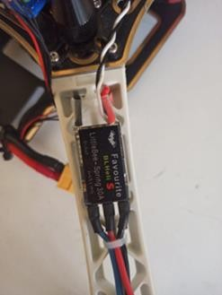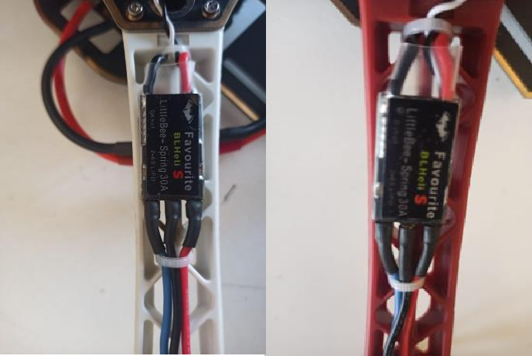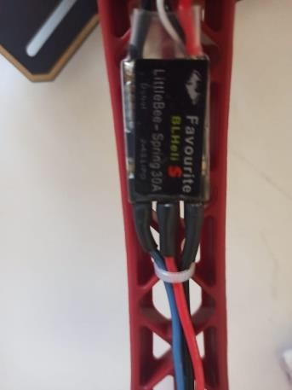
Proje kapsamında aldığımız escler

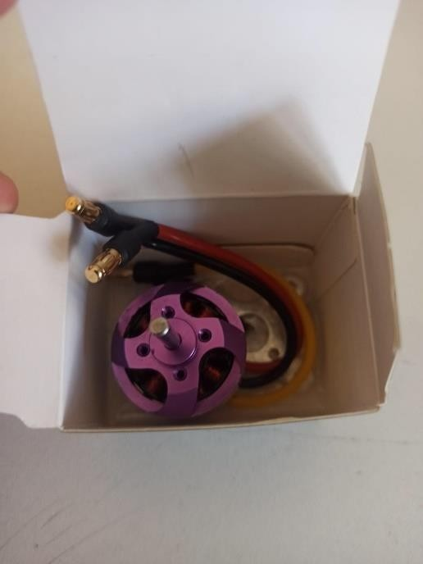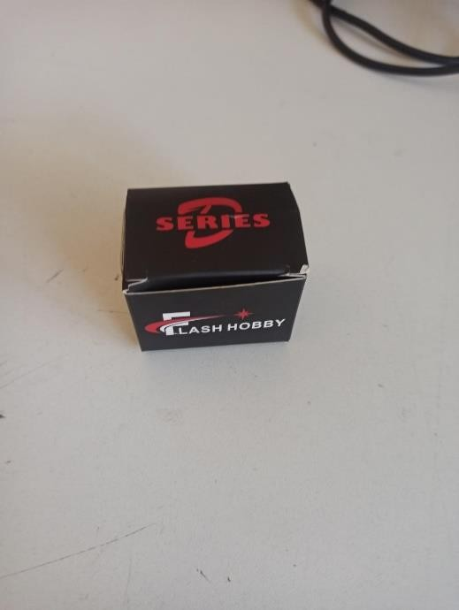
Proje kapsamında alınan motor

6

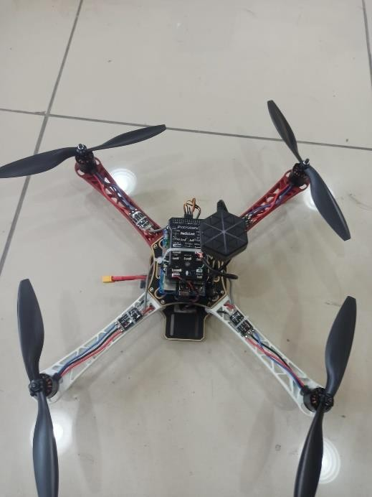
Proje kapsamında alınan frame
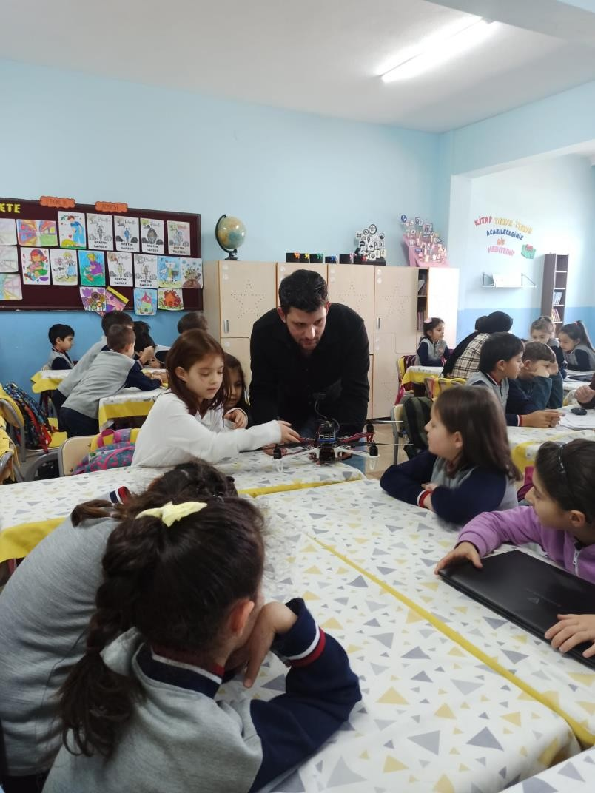
İnsansız hava aracını malzemelerini tanıttığımız

7

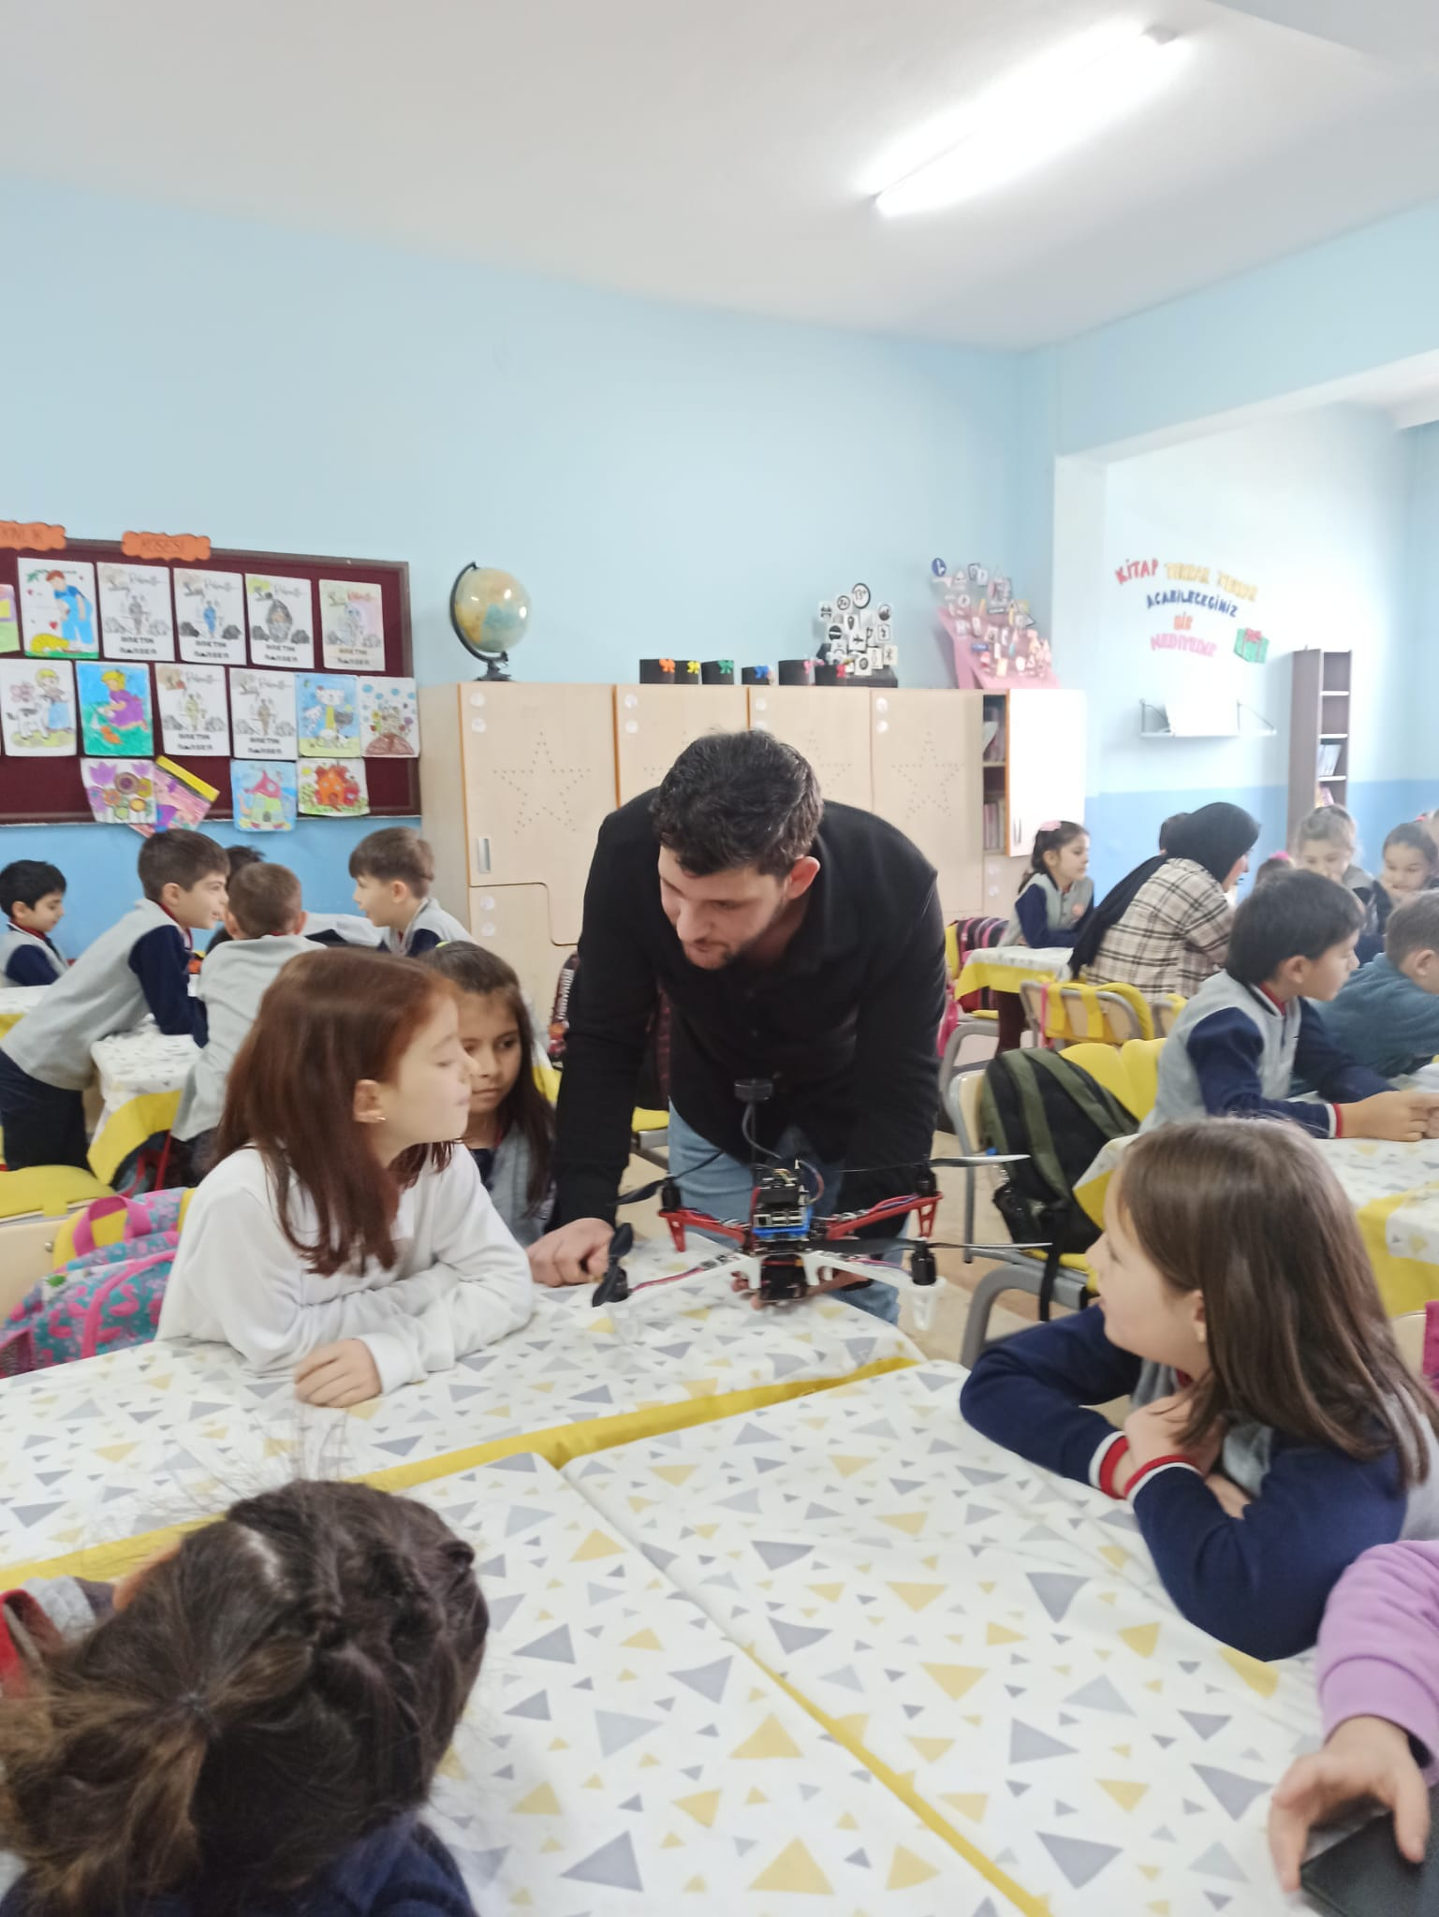

İnsansız hava aracını incelerken

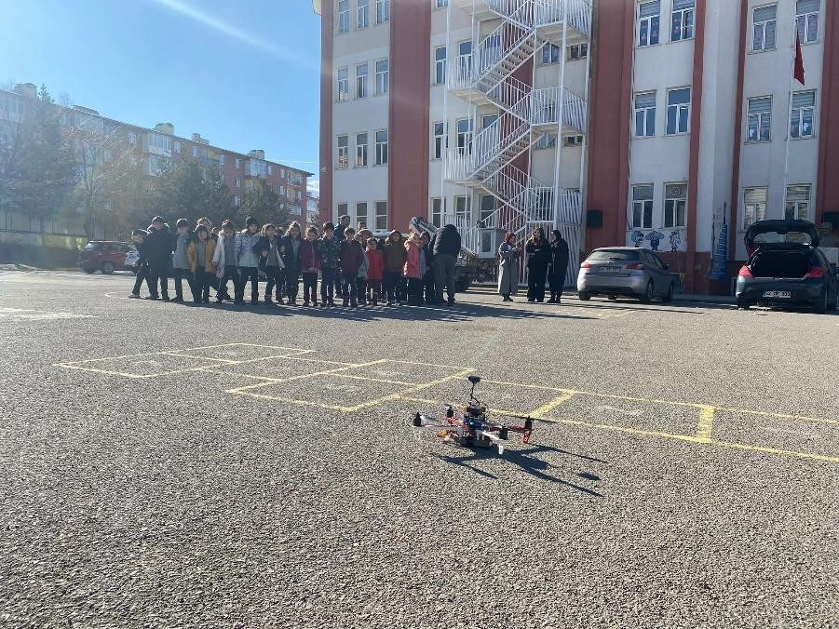
Aracın uçuş anında

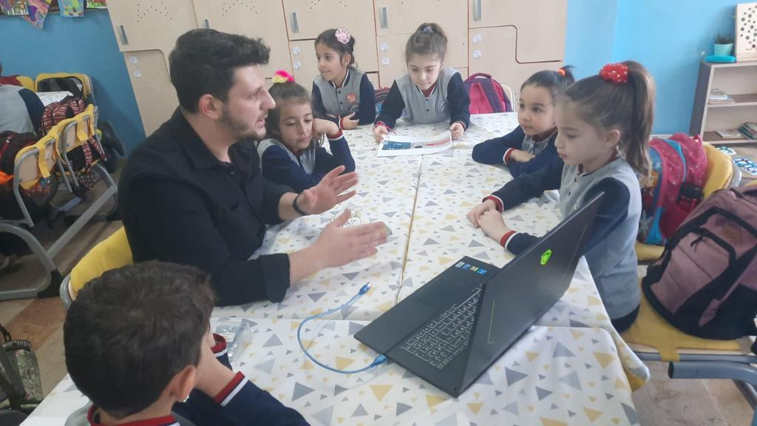 Yağmur sensörünü anlatırken

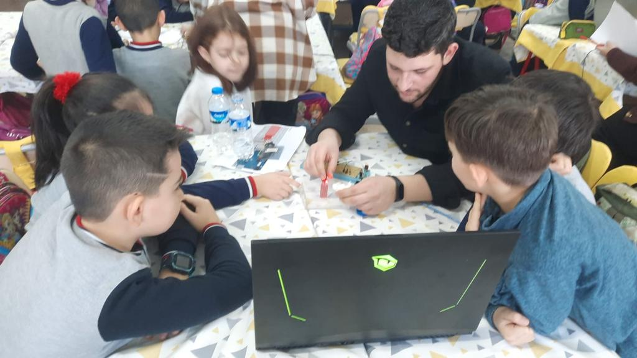
Yağmur sensörü devresini kurup çalıştırırken

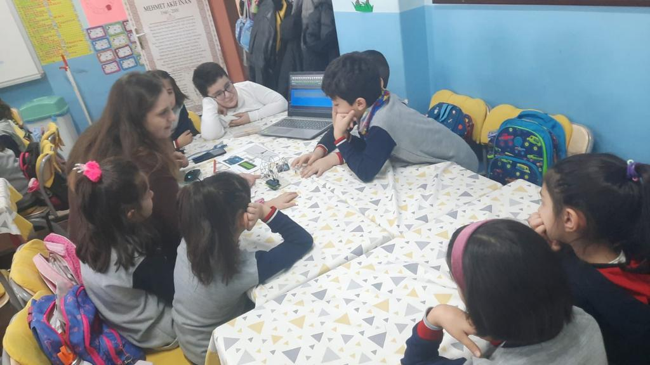
7 segmentli display anlatırken

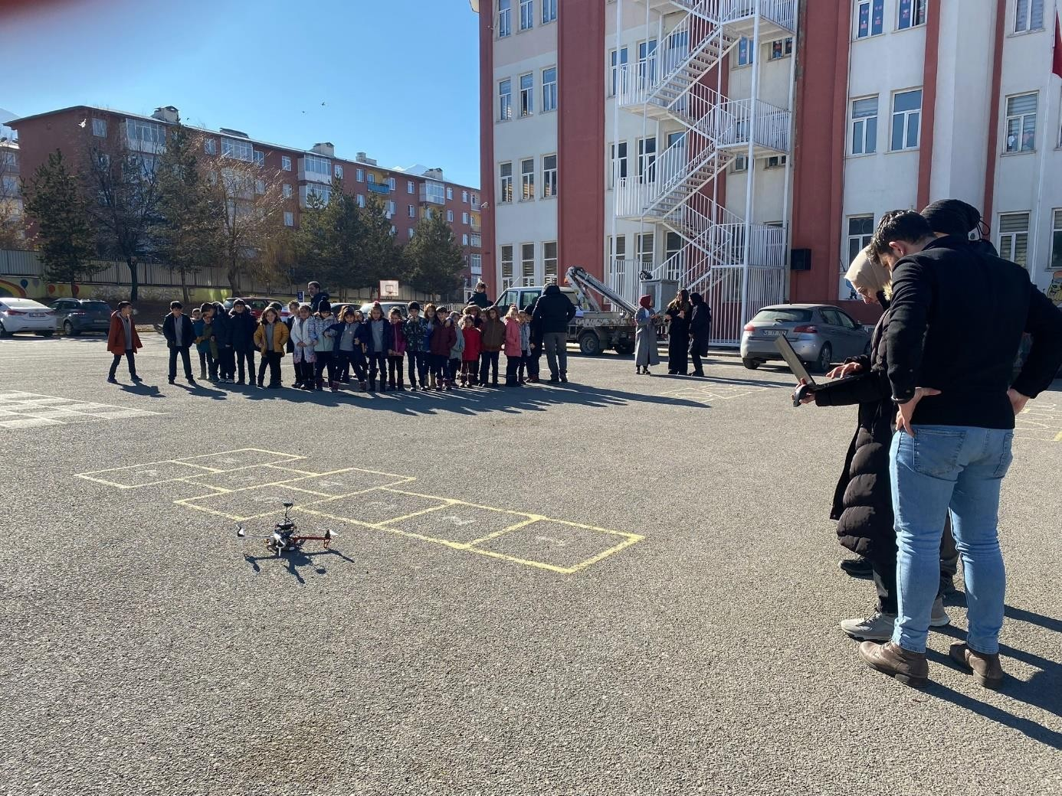

Uçuş Sırasında

9
https://youtu.be/58VNX_aTBOA insansız kara aracımızın videosu bulunmaktadır. Sınıf içinde
çekilmiştir.

12

SONUÇLAR

Şehit Murat Ellik İlkokulu Okulundaki öğrenciler teknolojiye çok meraklılar ve ilgililer daha fazla sosyal etkinliklere ihtiyaç duymaktadırlar. Projelerimizi yaparken yaşları küçük
olmalarına rağmen çok iyi kavradıkları ve çok fazla meraklılar projelere ilgileri çok fazla arttığını gözlemledik hatta bazıları mühendis ve bilim insanı olmak istediklerini dile getirenlerde oldu. Öğrenciler için farkındalık oluşmuştur. Projemizin amacına ulaşmıştır bu alanda bize destek veren Atatürk Üniversitesi Toplumsal Duyarlılık Projeleri Uygulama ve Araştırma Merkezi’ne teşekkür ederiz.

13

